Mỹ kiện chủ sở hữu và người điều hành tàu MV Dali đòi bồi thường 100 triệu đô la vì vụ đâm sập cầu Francis Scott Key
Theo Safety4sea
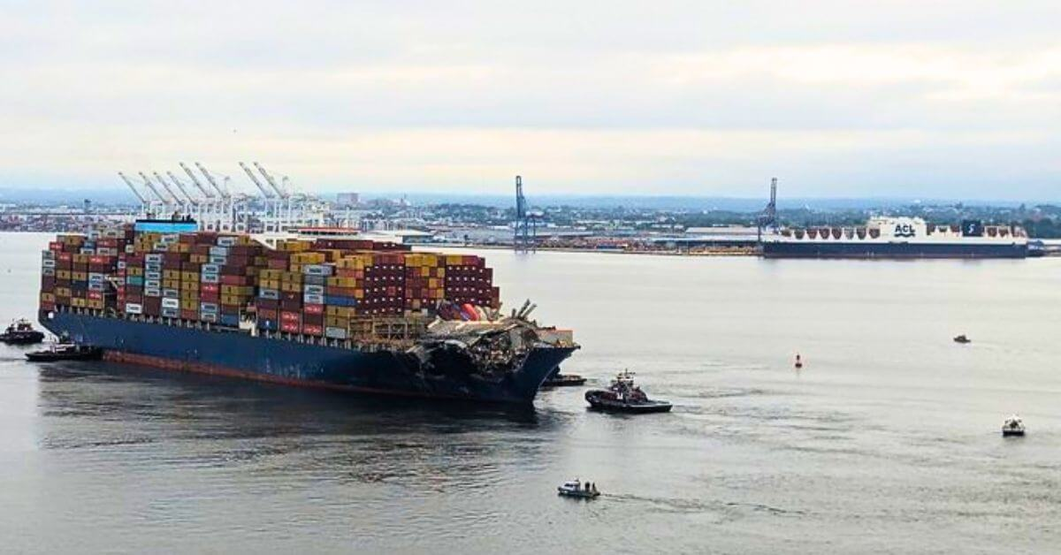
Bộ Tư pháp Mỹ đã đệ đơn kiện dân sự chống lại chủ sở hữu và người điều hành con tàu đã phá hủy Cầu Francis Scott Key ở Baltimore và chặn lối vào Cảng Baltimore vào đầu năm nay, yêu cầu bồi thường hơn 100 triệu đô la.
Vụ kiện này chống lại các công ty Singapore là Grace Ocean Private Limited và Synergy Marine Private Limited, những công ty sở hữu và điều hành tàu container liên quan đến thảm kịch chết người này.
Tàu MV Dali khởi hành từ Cảng Baltimore trên đường đến Sri Lanka vào ngày 26 tháng 3 năm 2024. Tàu mất điện hai lần trước khi đâm vào cầu khi đi qua luồng Fort McHenry.
Con tàu đã đâm vào một trong những trụ của cầu khiến nó sụp xuống nước và giết chết sáu người đang làm việc trên cầu. Cả cây cầu bị sập và con tàu đã chặn luồng này, làm dừng mọi hoạt động vận chuyển tại Cảng Baltimore.
Vụ sập cầu cũng làm hư hại một tuyến đường di chuyển chính, gây gián đoạn lớn cho người đi làm tại địa phương.
Bên nguyên cáo buộc công ty này có hành vi cẩu thả và bất cẩn ngoài việc đòi 100 triệu đô la mà chính phủ đã chi ra để thông luồng và mở lại cảng.
Bộ Tư pháp tuyên bố rằng các công ty đã biết về các vấn đề đối với hệ thống của tàu có thể gây mất điện, nhưng họ đã không thực hiện các biện pháp cần thiết.
Thay vào đó, họ đã quản lý kém hệ thống điện và cơ khí của tàu, gây ra nhiều trục trặc và dẫn đến thảm họa.
Các quan chức đã tuyên bố rằng việc dọn sạch khoảng 50.000 tấn mảnh vỡ từ cây cầu và con tàu đòi hỏi sự phối hợp của các cơ quan liên bang, tiểu bang và địa phương.
Luồng tàu đã được mở lại hoàn toàn vào ngày 10 tháng 6 năm 2024, sau khi các luồng thay thế tạm thời được thiết lập để tạo hỗ trợ cho lưu thông tàu thuyền đang chờ qua luồng.
Chính quyền liên bang tuyên bố rằng sự cố này hoàn toàn có thể ngăn ngừa được và do một số sai lầm của các công ty trên là đã ưu tiên các biện pháp tiết kiệm chi phí hơn là cho an toàn.
Có báo cáo rằng các hệ thống thiết yếu trên tàu MV Dali, bao gồm neo, chân vịt đẩy ngang mũi, chân vịt và bánh lái, đã bị trục trặc vào đúng cần nhất đã dẫn đến tai nạn.
Vụ kiện này, bao gồm một yêu cầu bồi thường thiệt hại mang tính trừng phạt, nhằm mục đích buộc các bên liên quan phải chịu trách nhiệm về vai trò của họ trong vụ tai nạn đáng tiếc này và tránh các hành vi tương tự trong tương lai. Chủ sở hữu và người điều hành tàu đã đệ đơn để giới hạn trách nhiệm dân sự của họ ở mức là 44 triệu đô la.
Cảnh sát biển Hoa Kỳ đã thực hiện việc thiết lập các tuyến đường thay thế để giúp cho việc lưu thông tàu thuyền qua cảng. Cảnh sát biển tuyên bố rằng ưu tiên hàng đầu của họ là khôi phục hoạt động của cảng càng sớm càng tốt đồng thời hạn chế thiệt hại về môi trường do vụ tai nạn gây ra.
Đây mới là một vụ kiện liên quan đến vụ tai nạn này, yêu cầu đói bồi thường của chính phủ liên bang không bao gồm chi phí cho tái thiết Cầu Francis Scott Key. Tiểu bang Maryland, nơi sở hữu và điều hành cây cầu, dự kiến ​​sẽ đệ trình một đơn kiện nữa.
Bộ Tư pháp đã nêu rõ rằng vẫn chưa có quyết định về trách nhiệm dân sự nào được đưa ra và các cáo buộc vẫn đang chờ Tòa án Quận Maryland của Hoa Kỳ giải quyết.
--------------------------------

